**MODIFICAR EN PÁGINA WEB**

* Dejar logos de igual tamaño en lo posible.
* Orden de logos por orden de importancia:

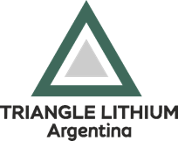











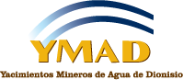







C:\Users\KGORIPUNKU\Desktop\ADMINISTRACIÓN - KP\00-Información de Empresa\Información para Página Web\logo-borax Argentina.png





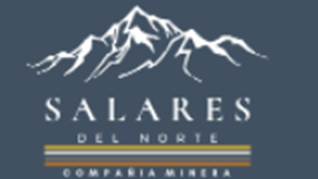





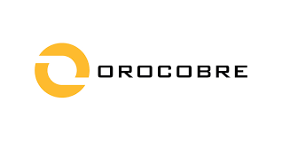



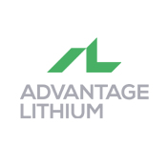





C:\Users\KGORIPUNKU\Desktop\ADMINISTRACIÓN - KP\00-Información de Empresa\Información para Página Web\Logo Hidroper.png



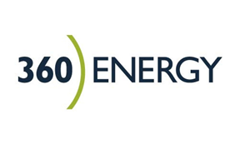

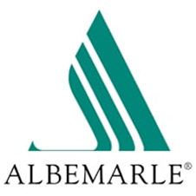





* Colocar cada servicio por ítems.
* Cambiar el título de “Rendimiento” por “Proyectos Desarrollados”

1. Estudio de Suelos para Futuro Proyecto de Obra Civil, Fundaciones: Proyecto para Playa de Lixiviación N° 4 y Proyecto para Instalación de Filtro Prensa - Yacimientos Mineros de Agua de Dionisio - Dpto. Belén/Distrito Hualfín - Provincia de Catamarca. Cliente: YMAD.
2. Informe Geotécnico: Estudio de Suelos - Proyecto Sal de Vida - Etapa 1 - Zona de Piletas de Evaporación (Halita y Muriato) y Planta de Proceso – Área 4 - Salar del Hombre Muerto-Antofagasta de la sierra, Catamarca, Argentina. Cliente: Worley Argentina S.A.
3. Gerenciamiento de Proyectos Ejecutivos: Puente Sobre Río Cura Quebrada y Puente Sobre Río El Bolsón, Dpto. Antofagasta de la Sierra, Provincia de Catamarca. Cliente: Fideicomiso Minero, Salar del Hombre Muerto.
4. Estudios de Suelos, Proyecto de Readecuación de la Geometría de los Depósitos Existentes – C.Q. Planificación del Recrecimiento del Depósito de Barro 02, Campo Quijano, Provincia de Salta. Cliente: Borax Argentina.
5. Muestreo de isotopía, Salar del Hombre Muerto, Dpto. Antofagasta de la Sierra, Provincia de Catamarca. Cliente: Livent.
6. Monitoreo de agua superficial, en el Proyecto 3 Quebradas, Departamento de Tinogasta, Provincia de Catamarca. Cliente: Liex S.A.
7. Estudio de Relevamiento Geotécnico para la Construcción de Piletas de Evaporación en el Salar del Hombre Muerto, Dpto. Antofagasta de la Sierra, Provincia de Catamarca. Cliente: Minera Santa Rita.
8. Estudio de Exploración Hidrogeológica en Salmueras de Litio en el Salar del Hombre Muerto, Dpto. Antofagasta de la Sierra, Provincia de Catamarca. Cliente: Minera Santa Rita.
9. Caracterización de variables para un mejor conocimiento del balance hídrico del Sistema Hídrico Subterránea - Salar de Olaroz, Provincia de Jujuy. Cliente: Sales de Jujuy.
10. Estudio de Mecánica de Suelos – Nueva zona de Piletas de Evaporación-Salar de Olaroz, Dpto. Susques, Provincia de Jujuy. Cliente: Sales de Jujuy.
11. Estudio Geotécnico - Expansión de Planta de Cal. Salar de Olaroz, Dpto. Susques, Provincia de Jujuy. Cliente: Sales de Jujuy.
12. Estudio de Suelos para fundación – Proyecto Planta de Cal Móvil. Salar de Olaroz, Dpto. Susques, Provincia de Jujuy. Cliente: Sales de Jujuy.
13. Caracterización de los Suelos de Nuevas Piletas en Construcción: 12A, 12C, 14A, 1AD, 20B, 20C, 20D, 20E, 23A y 23B. Salar de Olaroz, Dpto. Susques, Provincia de Jujuy. Cliente: Sales de Jujuy.
14. Ensayos de Densidad sobre Muestras Extraídas de Cuttings de Perforación, Salar del hombre Muerto, Dpto. Antofagasta de la Sierra, Provincia de Catamarca. Cliente: Galaxy Lithium (Sal de Vida) S.A.
15. Ensayos Químicos en Suelos: Contenido de Materia Orgánica y Agresividad - Proyecto Sal de Vida Etapa 1, Área 4 – Piletas de Evaporación y Planta de Proceso. Salar del hombre Muerto, Dpto. Antofagasta de la Sierra, Provincia de Catamarca. Cliente: Galaxy Lithium (Sal de Vida) S.A.
16. Servicio de Geólogos y Técnicos en Higiene y Seguridad Laboral para Campaña de Perforación. Salar del hombre Muerto, Dpto. Antofagasta de la Sierra, Provincia de Catamarca. Cliente: Galaxy Lithium (Sal de Vida) S.A.
17. Prospección Geoeléctrica - Línea de Media Tensión y Planta Fotovoltaica. Salar del hombre Muerto, Dpto. Antofagasta de la Sierra, Provincia de Catamarca. Cliente: Galaxy Lithium (Sal de Vida) S.A.
18. Supervisión de Sondajes Rotary, Aire Reverso, Diamantina, Diseño de Pozos y Ensayos de Bombeos y Muestreo de Salmueras. Cliente: South American Salars – Advantage Lithium.
19. Estudio de No inundabilidad para Proyectos de Construcción. Cliente: Sullair Argentina.
20. Auditoría Externa para YMAD en Complejo Minero Farallón Negro. Cliente: DIPGAM – Ministerio de Minería, Catamarca.
21. Estudio de No inundabilidad para Proyectos de Construcción. Cliente: 360 Energy.
22. Supervisión de Sondajes con Diamantina, y Muestreo de Salmueras. Salar del Hombre Muerto Antofagasta de la Sierra. Cliente: Albemarle Argentina SRL.
23. Servicios Geológicos y de Seguridad en Campaña de Exploración con Diamantina, Salar de Incahuasi, Dpto. Antofagasta de la Sierra, Provincia de Catamarca. Cliente: Argentina Litio y Energía S.A. (ALE).
24. Estudio de Fundación, Proyecto: Ampliación de Planta, Dpto. El Alto, Provincia de Catamarca. Cliente: Loma Negra – Intercement.
25. Gerenciamiento de Proyectos Ejecutivos: Puente Sobre Río Cura Quebrada y Puente Sobre Río El Bolsón, Dpto. Antofagasta de la Sierra, Provincia de Catamarca. Cliente: Fideicomiso Minero, Salar del Hombre Muerto.
26. Proyecto Ejecutivo: Puente Sobre Río Santa Marpia, Dpto. Santa María, Provincia de Catamarca. Cliente: Consejo Federal de Inversiones (CFI).
27. Estudios de Suelos, Proyecto de Readecuación de la Geometría de los Depósitos Existentes – C.Q. Planificación del Recrecimiento del Depósito de Barro 02, Campo Quijano, Provincia de Salta. Cliente: Borax Argentina.